2020학년도 자바 프로젝트 완료 보고서

자격증 스케줄러

2020년 12월 16일

컴퓨터정보과

|  |  |
| --- | --- |
| 팀명 | 팀명 |
| 팀장 | 이성희(학번) |
| 팀원 | 이성희(학번)  신예은(학번)  송민우(201644083) |

2020년도

컴퓨터정보과 특성화 사업

**자바 프로젝트 진행 결과 보고서**

(분야 : 윈도우 응용프로그램)

연구과제명 : 자격증 일정 관리 윈도우 응용프로그램 개발

2020. 12. 16

본 결과물은 인하공업전문대학 컴퓨터정보과 자바 프로젝트 수업의 연구 결과입니다.

제 출 문

◆ 분 야 : 자바 윈도우 응용프로그램

◆ 연 구 과 제 명 : 자격증 일정 관리 윈도우 응용프로그램

◆ 프로젝트 책임자 : 인하공업전문대학 컴퓨터정보과 이성희

2020년도 인하공업전문대학 컴퓨터정보과 자바 프로젝트

수업의 결과물로 이 보고서를 제출합니다.

2020. 12. 16

프로젝트 책임자 : 컴퓨터정보과(학번) 이 성 희 (인)

공동 참여자 : 컴퓨터정보과(학번) 신 예 은 (인)

공동 참여자 : 컴퓨터정보과(201644083) 송 민 우 (인)

인하공업전문대학 컴퓨터정보과 학과장 귀하

프로젝트 요약문

|  |  |
| --- | --- |
| 분 야 | 자바 윈도우 응용프로그램 개발 |
| 프로젝트명 | 자격증 스케줄러 |
| 프로젝트 책임자 | 컴퓨터정보과(학번) 이 성 희 |
| **Open API 사용**  - 단순히 웹페이지를 크롤링하여 데이터를 가공하는 것이 아니라 해당  사이트에서 제공하는 Open API를 사용.  - 크롤링의 경우 웹페이지 형식이 변경되면 데이터 파싱이 어려운 반면에  Open API를 사용한다면 웹페이지 형식이 변경되어도  동일한 데이터 추출 가능.  - 나아가 Open API의 사용법을 익혀 공부하는 기회를 가짐.  **Github 사용**  - 개발자에겐 필수적인 협업도구로써 github를 사용하여 버전관리  - 오프라인 미팅을 하기에 제한적인 상황이기도 하고,  Github의 사용법을 익혀 공부하는 기회를 가짐.  **자격증 일정을 관리해주는 윈도우 응용프로그램**  - 산업기사, 기사 등 큐넷에서 제공하는 국가공인 자격증의 시험일정을  Open API를 사용하여 데이터를 받아온 후 시험일정을 응용프로그램에 표현.  - 로그인 기능을 통해 개인별 시험일정을 저장하며 시험 일정에 대한  D-DAY를 나타내어 일정을 놓치지 않게 관리 해 줌. | |

참여자 인적사항

1. 프로젝트 팀장

|  |  |  |  |  |
| --- | --- | --- | --- | --- |
| 성 명 | | 이 성 희 | 학번 | xxxxxxxxx |
| 학 과 | | 컴퓨터정보과 | | |
| 연락처 | H.P | xxxxxxxxx | | |
| E-mail | xxxxxxxxx | | |

2. 프로젝트 팀원

|  |  |  |  |  |
| --- | --- | --- | --- | --- |
| 성 명 | | 신 예 은 | 학번 | xxxxxxxxx |
| 학 과 | | 컴퓨터정보과 | | |
| 연락처 | H.P | xxxxxxxxx | | |
| E-mail | xxxxxxxxx | | |

3. 프로젝트 팀원

|  |  |  |  |  |
| --- | --- | --- | --- | --- |
| 성 명 | | 송 민 우 | 학번 | 201644083 |
| 학 과 | | 컴퓨터정보과 | | |
| 연락처 | H.P | 010 2898 2209 | | |
| E-mail | tod97@naver.com | | |

목차

1. 프로젝트 목적 7
2. 프로젝트 목표와 기대효과 7
3. 프로젝트 진행범위 및 방법 7
4. 프로젝트 주요 내용 8
5. 프로젝트 결과물 10

5-1. 프로젝트명 10

5-2. 프로젝트 수행 세부 일정 및 내용 10

5-3. 프로젝트 결과 11

- 부록

사용자 매뉴얼 12

1. 프로젝트 목적

Open API, Github 사용법을 학습, 앞으로 계속 사용할 방식과 도구이기 때문에 이번 프로젝트 통해 공부의 기회를 가짐.

회 차별 원서접수일, 필기/실기 원서접수일, 시험일을 조회하여 일정을 확인.

2. 프로젝트 목표와 기대효과

로그인을 통해 개인 별 선택한 자격증의 일정을 확인하고 D-Day기능을 통해 일정을 놓치는 일을 방지.

3. 프로젝트 진행범위

한국산업인력공단에서 진행하는 국가기술자격의 **기술사, 기능장, 기사/산업기사, 기능사(정기)**의 일정을 이용할 것이며

일정에는 **년도별/회별, 필기시험 원서접수일, 필기시험일, 필기시험 합격자 예정자 발표일, 응시자격 서류제출/필기시험 합격자 결정 일, 실기시험 원서접수일, 실기시험일, 최종 합격자 발표일**을 이용함.

자격증 별 일정을 프로그램내에 표현해 줄 것이며, 로그인 기능을 통해 사용자 별 저장한 일정을 프로그램내에 표현.

4. 프로젝트 주요 내용

공공데이터 포털 – Open API 사용 승인

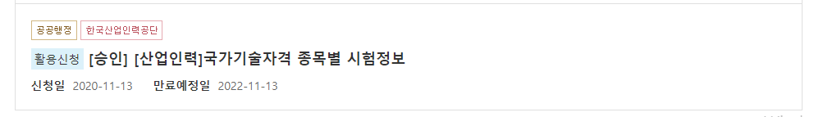

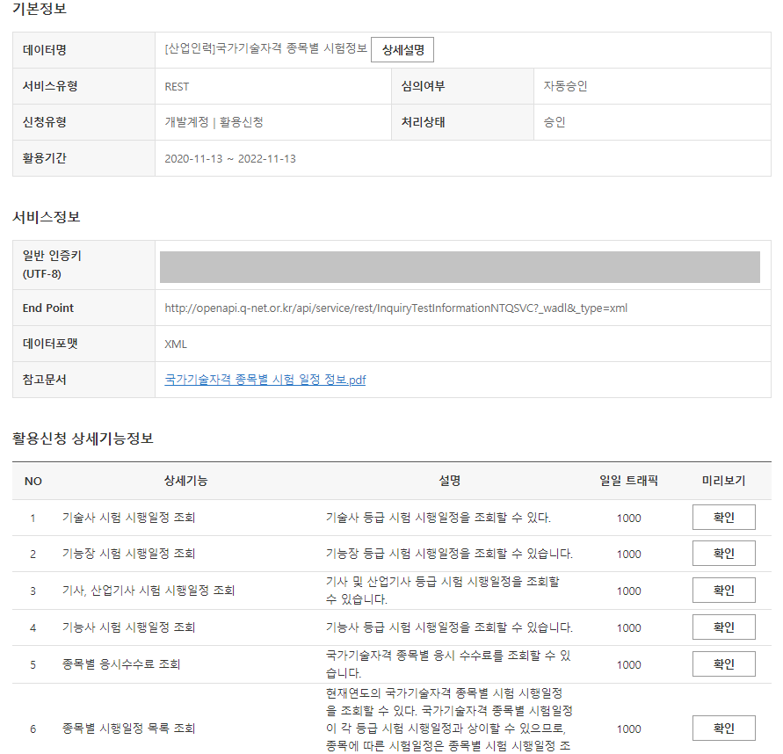

* 인증키는 안보이게 처리 함

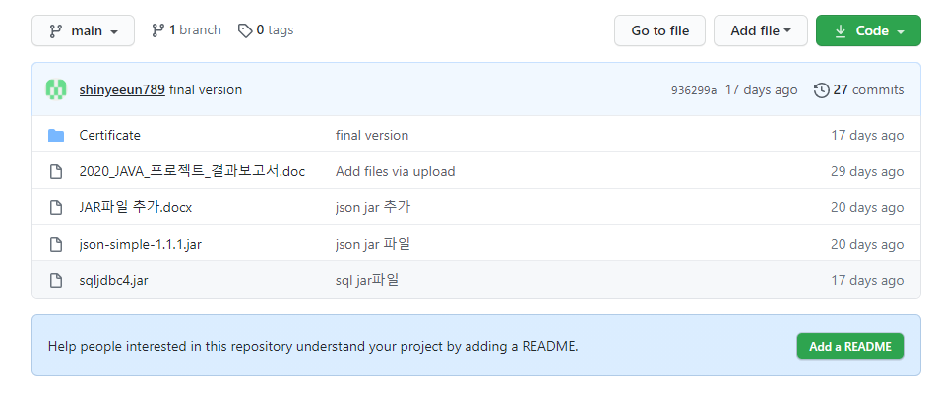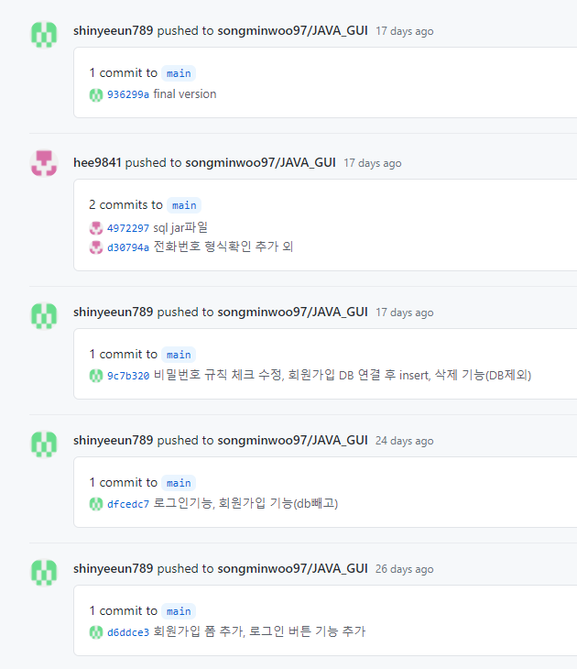Github를 이용한 버전관리

5. 프로젝트 결과물

5-1. 프로젝트명

- 자격증 스케줄러

5-2. 프로젝트 수행 세부 일정 및 내용

◆ 프로젝트 수행 세부 일정

|  |  |  |
| --- | --- | --- |
| 프로젝트 진행 계획(2020. 11. 09 ~ 2020. 12. 16) | | |
| 기 간 | 진 행 내 용 | 비고 |
| 11. 09 | 주제선정 |  |
| 11. 11 | UI디자인, 사용될 데이터 선택 |  |
| 11. 14~11.28 | UI 구현, 데이터 가공 및 회원가입 구현 |  |
| 11.29~12.05 | 저장할 일정보기 구현 |  |
| 12.06~12.16 | 프로젝트 보고서 작성 및 갈무리 |  |

◆ 프로젝트 수행 역할

|  |  |
| --- | --- |
| 이 름 | 역 할 |
| 이성희 | 프로젝트 일정관리, 회원가입, 저장한 일정보기 구현 |
| 신예은 | 회원가입, 저장한 일정보기 구현 |
| 송민우 | 데이터 가공 |

5-3. 프로젝트 결과

◆ 프로젝트 소스

- zip파일로 첨부

◆ 사용자 매뉴얼(부록)

사용자 매뉴얼

1. 회원가입/로그인

2. 자격증 일정보기

자격증 별 일정 보기

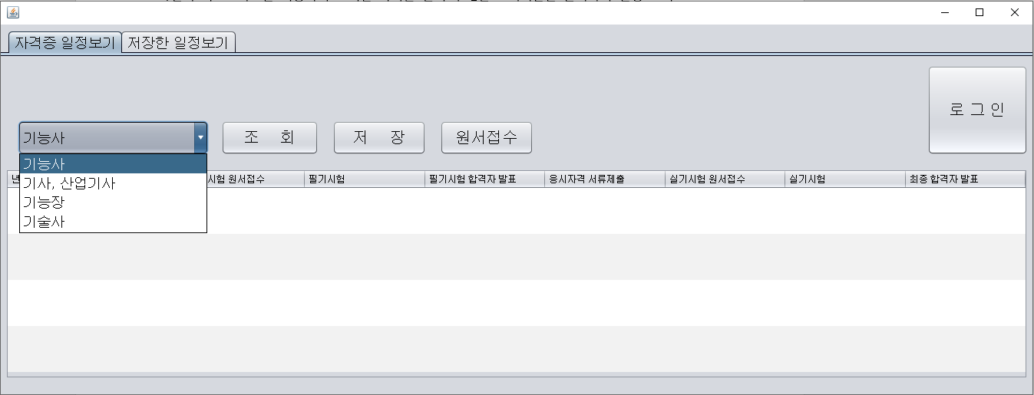

2. 조회 버튼

1. 자격 선택

1번의 리스트박스를 이용하여 조회할 자격을 선택 후 2번 조회버튼을 클릭하여 일정 조회

자격은 기능사, 기사/산업기사, 기능장, 기술사 존재

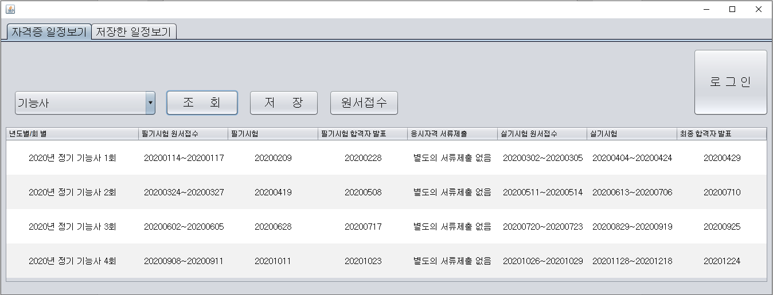

조회완료 화면

3. 저장한 일정보기

- 저장, 삭제 방법

4. 원서 접수

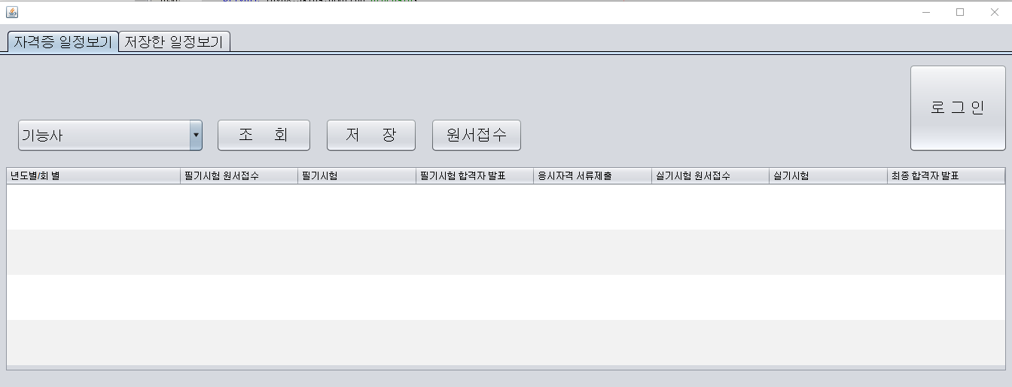

1. 원서 접수 버튼

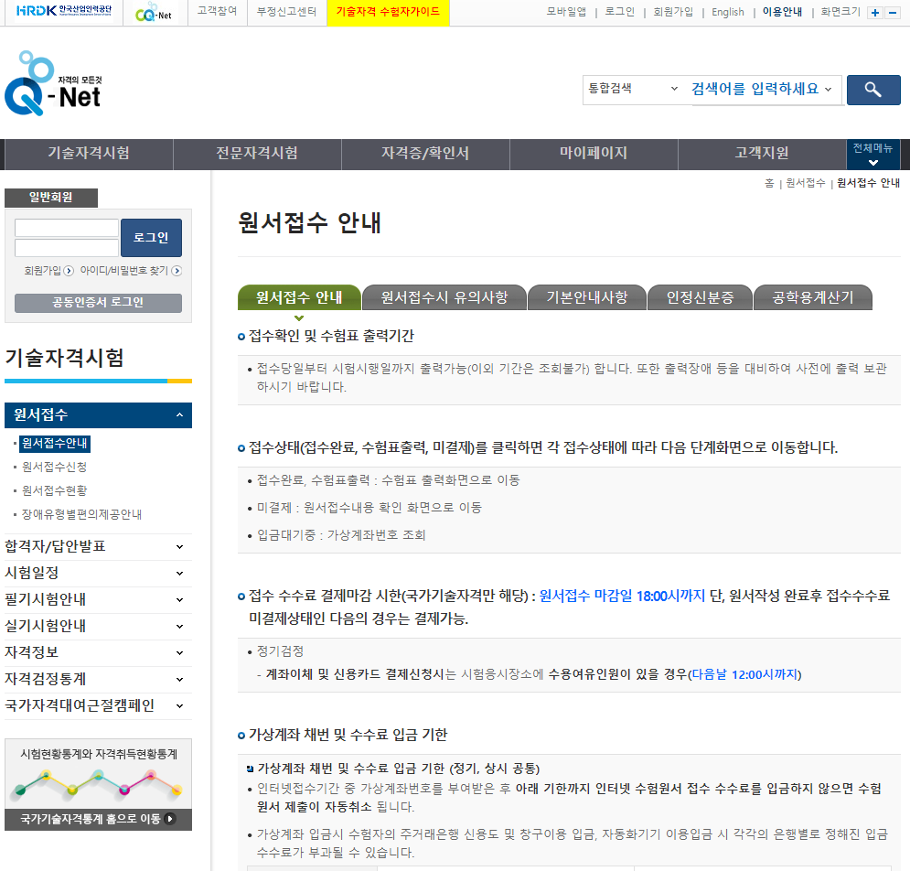1번의 원서접수 버튼을 이용하여 원서접수 페이지로 이동

원서접수 페이지 이동 화면